**ТЗ на разработку онлайн калькулятора**

*Часть 1 «Функционал работающего с калькулятором»*

1. Создать кнопку на сайте «онлайн калькулятор»
2. После перехода к калькулятору появляется страница с типом работ:

* Отделка фасада
* Утепление
* Покрытие кровли

К каждому типу работ добавить поясняющую пиктограмму. Выглядеть должно примерно так:

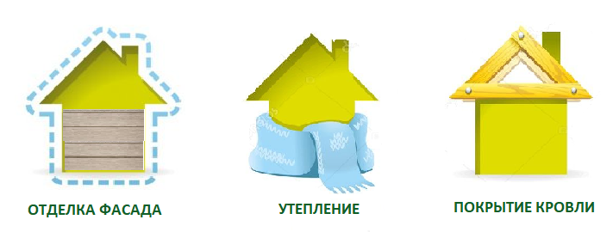

1. Например, выбираем «отделка фасада». Программа предлагает выбор основного материала:

* Сайдинг
* Фасадные панели

Выбираем, например, сайдинг.

1. Введите исходные данные:

Расчет панелей и комплектующих для стен дома

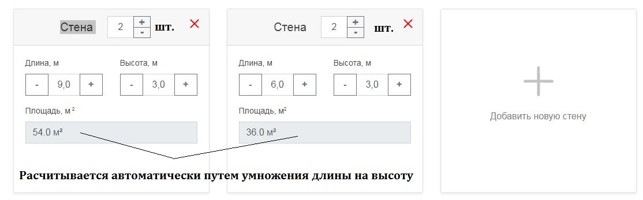

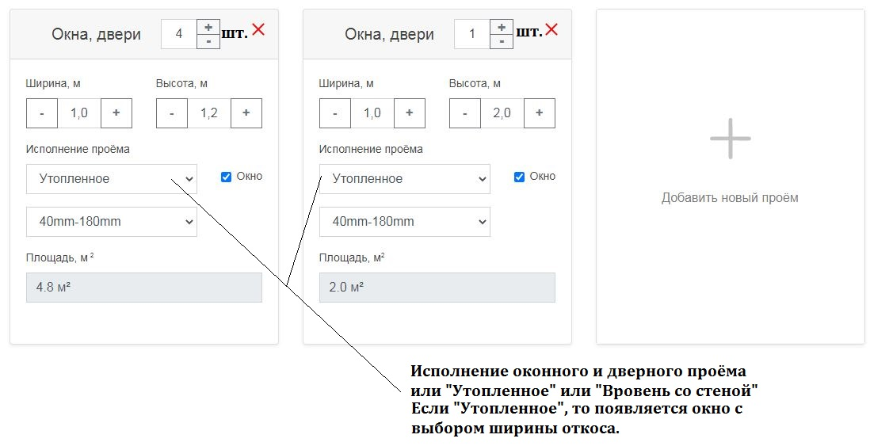

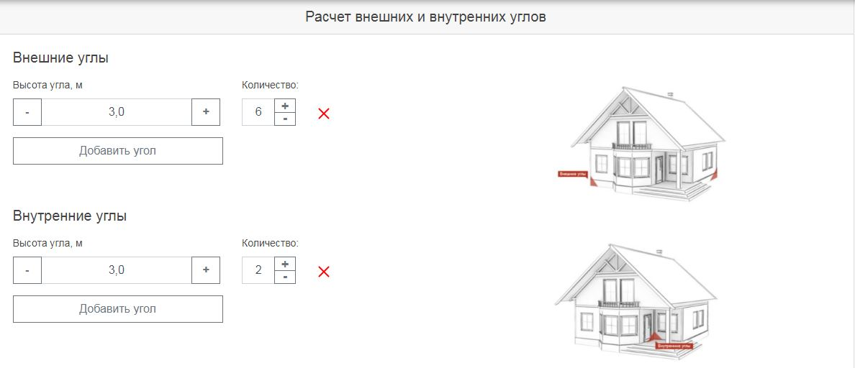Расчет панелей и комплектующих для фронтонов:

Выбираем тип фронтона, по которому будет производиться расчет.

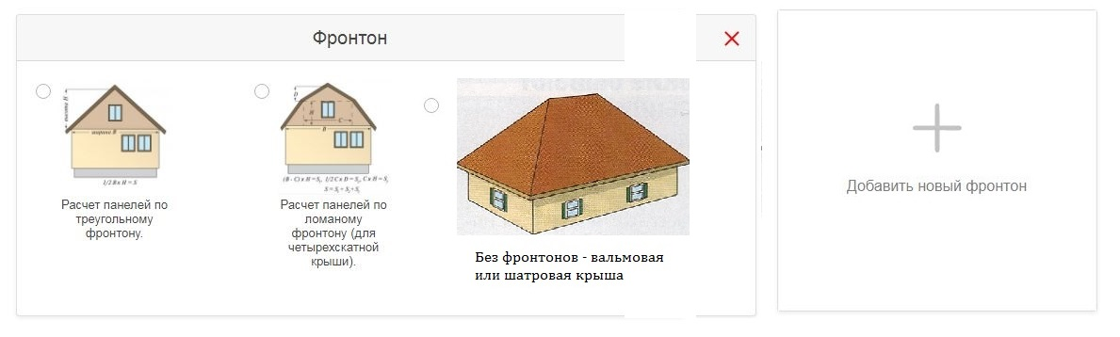

Например, треугольный фронтон.

Вводим данные для расчета

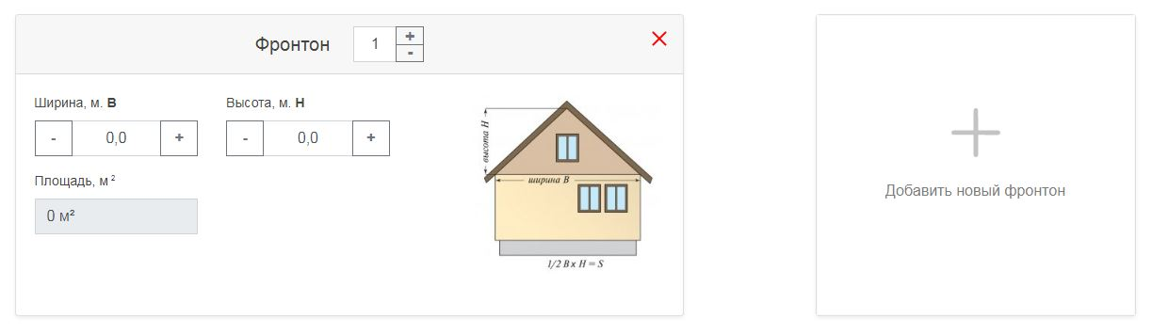

**Или Ломаный**

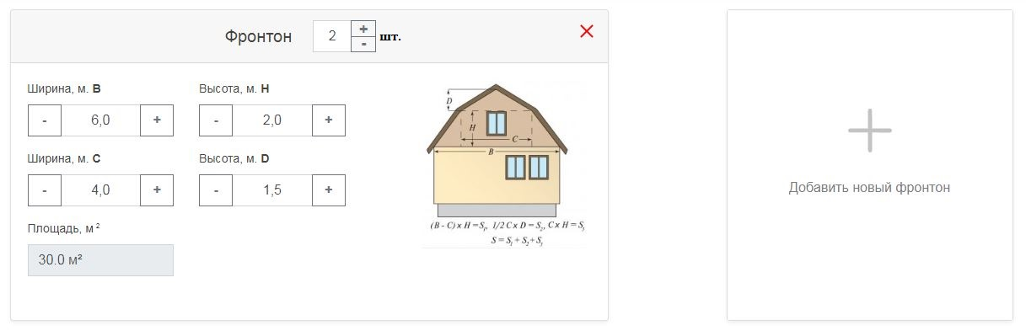

Если в фронтонах есть дополнительные окна и двери, то указываем их размеры и количество:

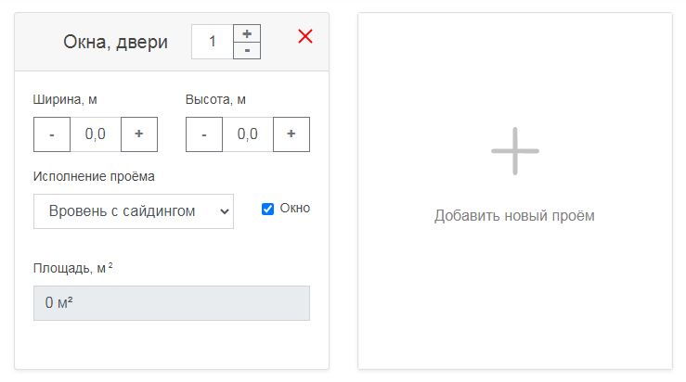

Если выбран тип «без фронтона – вальмовая или шатровая крыша», то переходим к расчету софитов и комплектующих для подшивки свесов.

Расчет софитов и комплектующих для подшивки свесов:

Данные указываются в зависимости от типа фронтона, который был выбран на предыдущем шаге.

Треугольный:

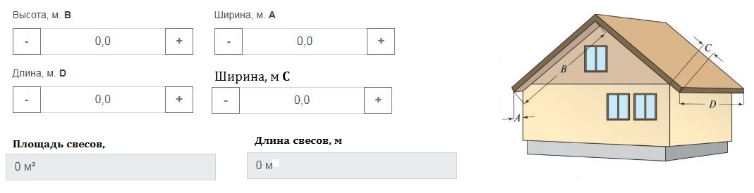

Ломаный фронтон

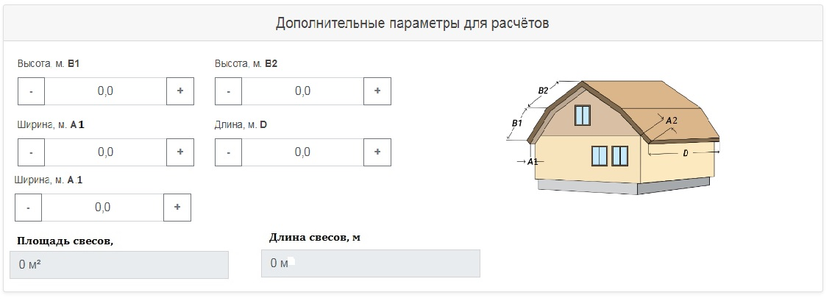

Без фронтонов – вальмовая или шатровая крыша

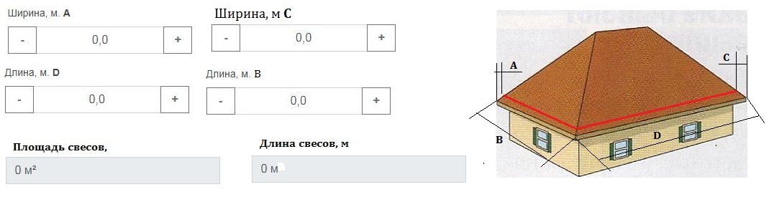

1. Выберите сайдинг

Чтобы рассчитать количество сайдинга подобрать и рассчитать комплектующие необходимо определиться по какому товару производить расчет. Количество панелей сайдинга будет зависеть от их формы – у каждой формы панели разная полезная площадь. Ниже представлены все формы панелей сайдинга, которые можно приобрести в наших магазинах или под заказ. На этом этапе выбираем форму панели.

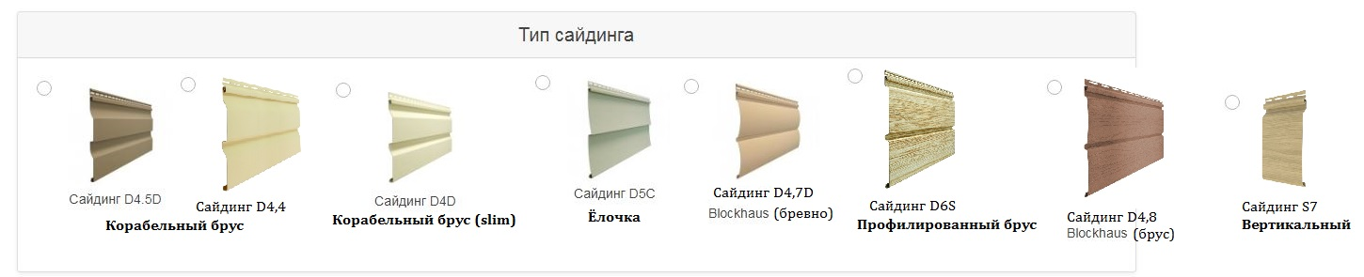

Когда выбор сделан, программа предлагает выбрать торговую марку и серию сайдинга. Этот выбор необходим так как от ТМ и серии зависит цвет и цена.

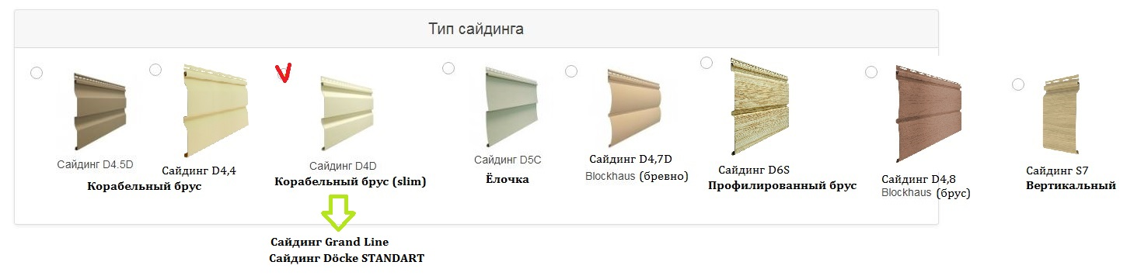

Наводим курсор (или нажимаем) на название какой-либо торговой марки сайдинга и видим полный ассортимент панелей выбранной формы и ТМ с картинкой, полным наименованием, актуальной ценой и пометкой в наличии этот товар или под заказ.

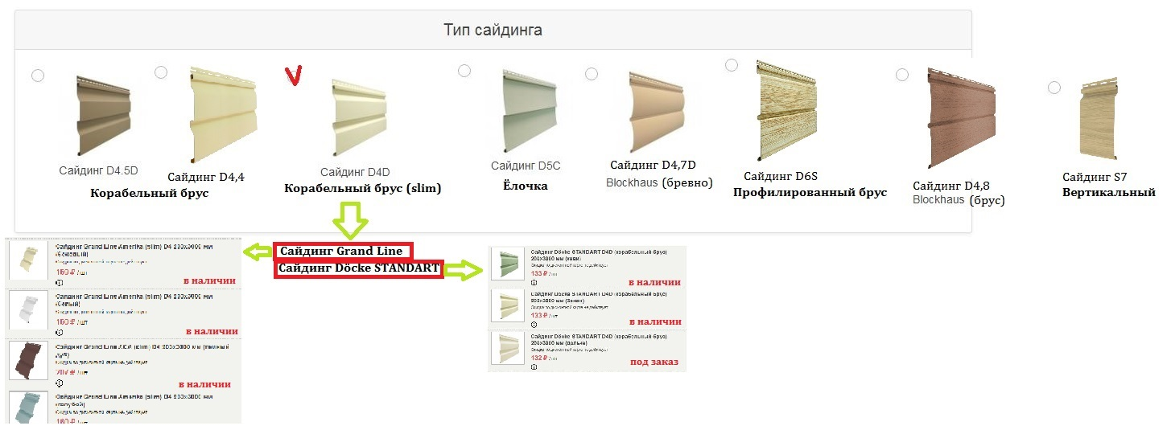

Делаем выбор товара. Выбранный товар фиксируется на странице и появляется кнопка «Рассчитать». После расчета формируется таблица:

|  |  |  |  |  |  |  |
| --- | --- | --- | --- | --- | --- | --- |
|  | Панели | | Аналог | Количество | Цена | Стоимость |
| х | [Сайдинг Döcke PREMIUM D4.5D (корабельный брус) 232x3600 мм (персиковый)](https://stroyudacha.ru/products/36776-sayding-decke-premium-d4-5d-korabelnyy-brus-232x3600-mm-persikovyy.html) | | 25 | 130 | 194 | 25220 |
|  | Вам потребуются комплектующие: | |  |  |  |  |
|  | Стартовый профиль | |  |  |  |  |
| х | [**Профиль стартовый Döcke PREMIUM 3000 мм (пломбир)**](https://stroyudacha.ru/products/7783-profil-startovyy-decke-premium-3000-mm-plombir.html) | | 30 | 6 | 232 |  |
|  | Наружные углы | |  |  |  |  |
| х | [**Угол наружный 75 мм для сайдинга Döcke PREMIUM 3000 мм (карамель)**](https://stroyudacha.ru/products/214967-ugol-narujnyy-75-mm-dlya-saydinga-decke-premium-3000-mm-karamel.html) | | 15 | 4 | 545 |  |
|  | Наличник 75 | |  | 8 | 492 |  |
| х |  | |  |  |  |  |
|  | Финишный профиль | |  | 4 | 173 |  |
|  |  | ИТОГО | | | | 65754 руб. |

Панели рассчитываются по выбранному наименованию. Перечень и количество комплектующих формируется исходя из исходных данных. Список комплектующих формируется в цвете пломбир (Дёке) и белый (ГрандЛайн).

Колонка «Аналог» формируется из товаров этого же наименования, торговой марки, серии, размера, но других цветов. Напротив наименования товара фиксируется число, означающее количество аналогичных товаров. Нажав на него можно выбрать другой цвет панели или комплектующего.

Внизу таблицы кнопки:

Оформить заказ

Распечатать

Сравнить

«Оформить заказ» - рассчитанные товары добавляются в корзину, переходим к оформлению заказа.

«Распечатать» - сформированная таблица отправляется на печать.

«Сравнить» - сформированная таблица фиксируется и сохраняется. На экране появляется кнопка (вкладка, ссылка) «Сравнение», за ней располагается первый вариант расчета. А сотрудник возвращается к п.5 «Выбор сайдинга» и алгоритм повторяется уже с другим видом материала. Нажав кнопку «Сравнить» второй вариант расчета сохраняется во вкладке «Сравнение» и т.д. Во вкладку «Сравнение» можно перейти и посмотреть все варианты расчета, также, при необходимости, изменить товары.

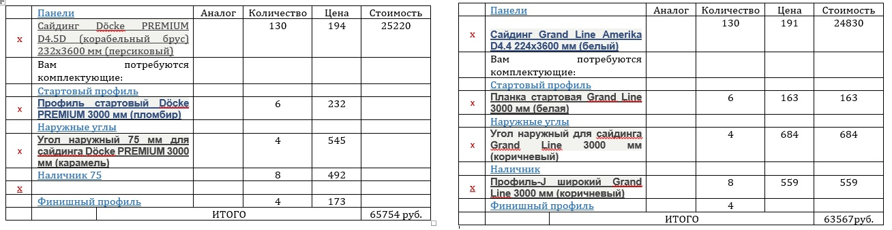

Под таблицей с каждым вариантом расчета есть перечень товаров, которые понадобятся для монтажа, и кнопка «Рассчитать и добавить». Например:

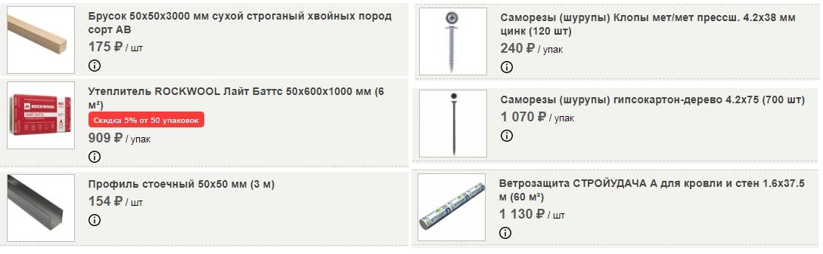

Рассчитать и добавить

Выбираем товары, нажимаем кнопку и программа рассчитывает дополнительные товары по первоначальным исходным данным и добавляет их в таблицу с основными товарами.

Часть 2 «Алгоритмы расчета»

Расчет панелей сайдинга и комплектующих

Исходные данные: 2 стены размером: длина 9 м, высота – 3 м; 2 стены размером: длина 6 м, высота – 3 м. Окна: 4шт. размером: ширина 1,0 м, высота – 1,2 м; Двери: 1 дверь шириной – 1,0 м, высотой – 2 м.

Считаем площадь стен:

Находим периметр:

Считаем площадь оконных и дверных проёмов

Окна:

Двери

Вычитаем из площади стен площадь окон и дверей

Для стен:

|  |  |  |  |
| --- | --- | --- | --- |
| Необходимые материалы | Тип (наименование) товара | Наличие типа на сайте | Расчет |
| Панели сайдинга | Сайдинг D4,5D | Тип товара «Сайдинг» остальное серия | *где*  *Sполезная панели – это полезная площадь панели каждой серии (характеристика есть на сайте).*  Округляем в большую сторону до целого =109 шт. |
| Сайдинг D4,4 | Округляем в большую сторону до целого =113 шт. |
| СайдингD4D/D4 | Округляем в большую сторону до целого =151 шт. |
| Сайдинг D5C | Округляем в большую сторону до целого =119 шт. |
| Сайдинг D4,7Т | Округляем в большую сторону до целого =106 шт. |
| Сайдинг D6S | Округляем в большую сторону до целого =85 шт. |
| Сайдинг D4,8 | Округляем в большую сторону до целого =126 шт. |
| Сайдинг S7 | Округляем в большую сторону до целого =113 шт. |
| Стартовый профиль | Стартовый профиль (планка) | На сайте есть просто профиль и планка, но под этим типом много разных комплектующих | где Р – периметр стен (сумма длин всех стен), l – длина элемента (характеристика есть на сайте) |
| Н-профиль | Профиль -Н | На сайте есть просто профиль и планка, но под этим типом много разных комплектующих | Для расчета соединительного профиля нужно учитывать длину панели сайдинга. Например, выбираем сайдинг D4,5D, длина панели 3,6 м.  По периметру дома будет 8 соединений. Каждое соединение длиной по 3 м (высота стен - h)  шт.  Если высота стен разная, то расчет должен выполняться для каждой стены в отдельности. |
| Финишный профиль |  |  | Если расчет выполняется только для стен (тип и параметры фронтона не указаны) или если выбран тип «без фронтона – вальмовая или шатровая крыша, то элемент считается по периметру дома.  , где lфин. профиля – длина финишного профиля, м (есть на сайте)  Если выбран тип фронтона «Треугольный» или «Ломаный», то на стенах длиной равной ширине фронтона (В) финишного профиля не будет. В нашем случае это стены длиной по 6 м. Тогда количество элемента считается следующим образом: |
| Отлив |  |  |  |

Расчет углов

Исходные данные: количество наружных углов – 4 шт., высота – 3 м; количество внешних углов – 2 шт., высота 3 м

|  |  |  |  |
| --- | --- | --- | --- |
| Необходимые материалы | Тип (наименование) товара | Наличие типа на сайте | Расчет |
| Наружный угол | Наружный угол | На сайте просто «угол» | , где lугла – длина наружного угла, м (характеристика с сайта)  =4 шт. |
| Внутренний угол | Внутренний угол | Расчет аналогичен:  =2 шт. |

Расчет комплектующих для оконных и дверных проемов:

*Если выбрано условие* ***«вровень со стеной»***

Исходные данные: окна – ширина 1 м, высота 1,2 м,количество – 4 шт.; двери – ширина 1 м, длина 2 м, количество 1 шт.

|  |  |  |  |
| --- | --- | --- | --- |
| Необходимые материалы | Тип (наименование) товара | Наличие типа на сайте | Расчет |
| Наличник | наличник | есть | В зависимости от выбранной ранее торговой марки сайдинга расчитывается либо наличник 75 мм Дёке, либо наличник Гранд Лайн  Считаем периметр оконных и дверных проёмов. При этом окна обрамляются по 4 сторонам, а двери по трем.  0,6 и 0,3 м это прибавки (при расчете наличника и околооконного профиля) на подрезку элемента под 45 градусов на углах проёмов.  ,  lналичника – длина наличника. Характеристика есть на сайте, но значение её разное и зависит от ТМ сайдинга.  Для Дёке: округляем до 8 шт.  Для Гранд Лайн: округляем до 9 шт. |

*Если выбрано условие* ***«Утопленное» с шириной откоса до 200 мм***

|  |  |  |  |
| --- | --- | --- | --- |
| Необходимые материалы | Тип (наименование) товара | Наличие типа на сайте | Расчет |
| Профиль околооконный | Профиль околооконный | На сайте есть просто профиль и планка, но под этим типом много разных комплектующих | Считаем периметр оконных и дверных проёмов. При этом окна обрамляются по 4 сторонам, а двери по трем.  0,6 и 0,3 м это прибавки (при расчете наличника и околооконного профиля) на подрезку элемента под 45 градусов на углах проёмов.  ,  lпрофиля – длина околооконного профиля. Характеристика есть на сайте, но значение её разное и зависит от ТМ сайдинга.  Для Дёке: округляем до 8 шт.  Для Гранд Лайн: округляем до 9 шт. |
| Профиль финишный | Профиль финишный | Расчет аналогичен, но периметр проёмов считается без прибавок:    lпрофиля – длина финишного профиля. Характеристика есть на сайте.  округляем до 8 шт.  Это количество финишного профиля должно автоматически прибавиться к количеству профиля рассчитанного ранее для стен. |

Если ***«Утопленное» с шириной откоса от 200 до 254 мм (только для сайдинг Дёке)***

|  |  |  |  |
| --- | --- | --- | --- |
| Необходимые материалы | Тип (наименование) товара | Наличие типа на сайте | Расчет |
| Наличник 89 | наличник | есть | Считаем периметр оконных и дверных проёмов. При этом в данном случае и окна, и двери будут обрамляться по трем сторонам. Внизу оконного проёма будет установлен отлив.  0,55 и 0,35 м это прибавки (при расчете наличника 89 мм) на подрезку элемента под 45 градусов на углах проёмов.  ,  lналичника – длина наличника. Характеристика есть на сайте.  округляем до 6 шт. |
| Профиль финишный | Профиль финишный | На сайте есть просто профиль и планка, но под этим типом много разных комплектующих | Расчет аналогичен, но периметр проёмов считается без прибавок:    lпрофиля – длина финишного профиля. Характеристика есть на сайте.  округляем до 7 шт.  Это количество финишного профиля должно автоматически прибавиться к количеству профиля рассчитанного ранее для стен. |
| Откос | откос | есть | Расчет аналогичен расчету финишного профиля    Lоткоса – длина откоса. Характеристика есть на сайте.  округляем до 6 шт. |
| Отлив | Отлив | есть | Чтобы рассчитать количество откосов нужно ширину оконного проёма умножить на количество окон и разделить на длину одного элемента.  округляем до 2 шт. |

Расчет сайдинга и комплектующих на фронтоны и свесы

*Если выбран тип фронтона* ***«Треугольный»***

Исходные данные: ширина фронтона В – 6 м, высота Н – 2 м, высота фронтонного свеса D 3,5 м, ширина А – 0,3 м, длина карнизного свеса L – 9,6 м, ширина С – 0,4 м. Количество фронтонов 2 шт.

|  |  |  |  |
| --- | --- | --- | --- |
| Необходимые материалы | Тип (наименование) товара | Наличие типа на сайте | Расчет |
| Панели сайдинга |  |  | *м2*  Nфронтонов – это количество фронтонов, которое указывается, когда вводим исходные данные, в стандартном доме их как правило 2. Но могут быть исключения.  Далее расчет выполняется в зависимости от выбранного вида сайдинга аналогично расчету панелей на стены дома.  Если во фронтонах были указаны окна и или двери, то их площадь вычитается из площади фронтонов.  *где*  *Sполезная панели – это полезная площадь панели каждой серии (характеристика есть на сайте).*  Например, выбран сайдинг D4,5D с полезной площадью панели 0,84 м2  округляем до 16 шт.  Это количество панелей должно автоматически прибавиться к рассчитанному ранее на стены. |
| Финишный профиль | Финишный профиль | На сайте есть просто профиль и планка, но под этим типом много разных комплектующих | шт.  Nфронтон.свесов – количество фронтонных свесов. Если указан 1 фронтон, то свесов 2. Если фронтонов 2, то свеса 4 как в нашем случае.  Округляем до 5 шт.  Полученное количество должно добавиться к рассчитанному ранее. |
| J-профиль | J-профиль | На сайте есть просто профиль и планка, но под этим типом много разных комплектующих | округляем до 11 шт.  В конструкции крыши может быть 1 фронтон и соответственно 2 фронтонных свеса. И может отсутствовать карниз, т.е. L не будет указано в исходных данных. Тогда и произведение (Ах Nфронтон.свесов) не должно вычитаться. Например, |
| J-фаска | J-фаска | есть | округляем до 12 шт.  В конструкции крыши может быть 1 фронтон и соответственно 2 фронтонных свеса. И может отсутствовать карниз, т.е. L не будет указано в исходных данных, тогда |
| Софит | Софит | есть | округляем до 13 шт.  Sполезная софита – полезная площадь софита, характеристика есть на сайте. У Деке только один софит Т4 с полезной площадью 0,92 м2. А у Гранд Лайна 3 вида софитов с разными площадями (в том числе и Т4, площадь которого 0,91).  Если L не указано, то |
| Молдинг | Молдинг | есть | округляем до 11 шт.  Молдинг можно выбрать вместо финишного профиля (как на фронтоны, так и на стены) и J-профиля. Т.е. молдинг заменяет 2 элемента.  Если L не указано, то |

*Если выбран тип фронтона* ***«Ломаный»***

***Исходные данные***: ширина фронтона В – 6 м, высота Н – 2 м, ширина С – 4 м, высота D 1,5 м, высота ската по фронтонному свесу В1– 2,5 м, В2 – 2 м, ширина свеса А1 – 0,3 м, длина карнизного свеса L – 9,6 м, ширина А2– 0,4 м., Количество фронтонов N – 2 шт.

|  |  |  |  |
| --- | --- | --- | --- |
| Необходимые материалы | Тип (наименование) товара | Наличие типа на сайте | Расчет |
| Панели сайдинга |  |  | *м2*  Далее расчет выполняется в зависимости от выбранного вида сайдинга аналогично расчету панелей на стены дома.  Если во фронтонах были указаны окна и или двери, то их площадь вычитается из площади фронтонов.  *где*  *Sполезная панели – это полезная площадь панели каждой серии (характеристика есть на сайте).*  Например, выбран сайдинг D4,5D с полезной площадью панели 0,84 м2  округляем до 27 шт.  Это количество панелей должно автоматически прибавиться к рассчитанному ранее на стены. |
| Финишный профиль | Финишный профиль | На сайте есть просто профиль и планка, но под этим типом много разных комплектующих | шт.  lфин. проф. - длина финишного профиля, м – характеристика есть на сайте.  Полученное количество должно добавиться к рассчитанному ранее. |
| J-профиль | J-профиль | На сайте есть просто профиль и планка, но под этим типом много разных комплектующих | Если L не указано, то |
| J-фаска | J-фаска | есть | округляем до 13 шт.  Если L не указано, тогда |
| Софит | Софит | есть | округляем до 15 шт.  Sполезная софита – полезная площадь софита, характеристика есть на сайте. У Деке только один софит Т4 с полезной площадью 0,92 м2. А у Гранд Лайна 3 вида софитов с разными площадями (в том числе и Т4, площадь которого 0,91).  Если L не указано, то |
| Молдинг | Молдинг | есть | Молдинг можно выбрать вместо финишного профиля (как на фронтоны, так и на стены) и J-профиля. Т.е. молдинг заменяет 2 элемента.  Если L не указано, то |

*Если выбран тип «****Без фронтона»***

Исходные данные: Длина свесов – В=6,6 м, D – 9,6 м; Ширина свесов – А=С=0,3 м

|  |  |  |  |
| --- | --- | --- | --- |
| Необходимые материалы | Тип (наименование) товара | Наличие типа на сайте | Расчет |
| J-профиль | J-профиль | На сайте есть просто профиль и планка, но под этим типом много разных комплектующих | Для расчета нужны длины стен, которые были введены для расчета панелей и комплектующих на стены. Сумма длин всех стен – периметр, его мы считали в начале, он равен 30 м |
| J-фаска | J-фаска | есть | округляем до 11 шт. |
| Софит | Софит | есть | округляем до 11 шт.  Sполезная софита – полезная площадь софита, характеристика есть на сайте. У Деке только один софит Т4 с полезной площадью 0,92 м2. А у Гранд Лайна 3 вида софитов с разными площадями (в том числе и Т4, площадь которого 0,91).  Если A и C не равны. Например, А=0,3 м, С=0,45 м, тогда  Округляем до 14 шт. |
| Молдинг | Молдинг | есть | Для расчета нужны длины стен, которые были введены для расчета панелей и комплектующих на стены. Сумма длин всех стен – периметр, его мы считали в начале, он равен 30 м    Молдинг можно выбрать вместо финишного профиля (как на фронтоны, так и на стены) и J-профиля. Т.е. молдинг заменяет 2 элемента. |